แผนทดสอบ KU VIN
เอกสารนี้แบ่งการทดสอบเป็น 3 ชั้น ผลของชั้นอัตโนมัติอยู่ที่ test-report/README.md (มีรูปหน้าจอ)
ชั้น | ทดสอบอะไร | รันอย่างไร | ใครรัน
1. ทดสอบหน่วย/บริการของ API | ตรรกะคิว, สมัคร/ล็อกอิน, OTP, ความปลอดภัย, แชต, ความปลอดภัยระหว่างทริป, การชำระเงิน | npm run test:<ชื่อ> ใน apps/api (ดู .github/workflows/ci.yml) | CI ทุกครั้งที่ push
2. E2E อัตโนมัติผ่านเบราว์เซอร์จริง | ผู้ใช้จริงใช้งานครบ: สมัคร, เรียกวิน, รับงาน, แชต, จบทริป, จ่ายเงิน, ให้คะแนน, แอดมินอนุมัติ ฯลฯ | cd e2e && npm test | CI ทุกครั้งที่ push / นักพัฒนา
3. ทดสอบมือบนอุปกรณ์จริง | สิ่งที่เครื่องอัตโนมัติจำลองไม่ได้ (ด้านล่าง) | ทำตามตารางข้อ 3 | คน

1. ชุด E2E อัตโนมัติ (27 กรณี)
ชุด | ไฟล์ | ครอบคลุม
01 ระบบขึ้นครบ | 01-smoke | /health (เช็ก DB), security headers, ค่าตั้งค่าแอป, Splash → ต้อนรับ → ล็อกอิน, หน้าแอดมิน, ลิงก์แชร์ที่ไม่ถูกต้อง
02 ผู้โดยสาร | 02-passenger-auth | สมัครด้วย OTP (โหมดทดสอบ), OTP ผิด, ขอซ้ำเร็วไป, เบอร์ไม่ครบ, ด่านเซลฟี่ก่อนเรียกครั้งแรก
03 ทริปเต็ม | 03-full-trip | 2 ผู้ใช้พร้อมกัน: เรียกวิน → ข้อเสนอเข้าคนขับ → รับงาน → แชต 2 ทาง → เดินทาง → จบ → จ่ายเงินสด → ให้คะแนน → ตรวจฐานข้อมูล
04 ความปลอดภัย | 04-safety-and-privacy | แชร์ทริป (ไม่เห็นเบอร์/นามสกุล), ซ่อนเบอร์หลังจบทริป, แจ้งปัญหา + แอดมินเห็นเคส, เอกสารเป็นไฟล์ส่วนตัว, ไฟล์ปลอมถูกปฏิเสธ, สิทธิ์ข้ามบทบาท, ไม่มี token = 401
05 สมัครขับ | 05-driver-signup-and-admin | เลือกประเภทนิสิต/วิน, เอกสารต่างกันตามประเภท, ฟอร์มไม่ครบกดไม่ได้, แอดมินตรวจเอกสาร/อนุมัติ/ปฏิเสธ + คนขับเห็นเหตุผล

วิธีรัน
docker compose up --build -d # เปิด stack ในเครื่อง (ต้องมี .env: cp .env.example .env)
cd e2e && npm install && npx playwright install chromium
npm test # รันทั้งหมด (~40 วินาที)
npm run report:docs # สร้างรายงาน + รูปที่ docs/test-report

- รันเฉพาะไฟล์: npx playwright test tests/03-full-trip.spec.js · ดูแบบเห็นเบราว์เซอร์: npm run test:headed
- เทสต์ สร้างข้อมูลทดสอบลงฐานข้อมูลจริง จึงถูกกันไม่ให้ชี้ไป kuvinn.tech (ตั้ง WEB_URL/API_URL ไปที่ staging ได้เท่านั้น)
- stack ทดสอบตั้ง AUTH_RATE_LIMIT_MAX=1000 เพื่อให้สมัคร/ล็อกอินซ้ำหลายรอบได้ — บน production ห้ามตั้ง (ค่าเริ่มต้น 20 ครั้ง/15 นาที/IP)

2. ข้อจำกัดของชั้นอัตโนมัติ (ตรงไปตรงมา)
- ใช้ Chromium จำลองมือถือและพิกัด GPS ที่กำหนดเอง ไม่ใช่เครื่องจริง (ไม่ครอบคลุม iPhone/Safari, Android WebView ของ APK)
- เซลฟี่/เอกสารเป็นไฟล์ภาพสีทึบที่สร้างเอง ไม่ได้ทดสอบกล้องจริง
- OTP เป็นโหมดทดสอบ (แอปโชว์รหัส) ยังไม่ได้ทดสอบ SMS จริงเพราะยังไม่ได้ซื้อบริการ
- ไม่ได้ทดสอบภาระ (load test) และความถูกต้องของตำแหน่ง GPS ระหว่างขับจริง
- ไม่ใช่ผล UAT: ผลนี้มาจากสคริปต์ ไม่ใช่ผู้ใช้จริง ห้ามนำไปรายงานเป็นผลประเมินความพึงพอใจ

3. ทดสอบมือบนอุปกรณ์จริง (เช็กลิสต์)
ทำบนมือถือ 2 เครื่อง (ผู้โดยสาร + คนขับ) ที่ https://kuvinn.tech ติ๊กเมื่อผ่าน และจดสิ่งที่พบ ถ่ายรูปหน้าจอประกอบถ้าผิดปกติ
# | ขั้นตอน | ผลที่ควรได้ | ผ่าน | หมายเหตุ/รูป
M-01 | เปิดเว็บบน iPhone Safari และ Android Chrome | หน้าแรกขึ้นปกติ ไม่มีข้อความล้นจอ ตัวหนังสืออ่านได้กลางแดด | ☐
M-02 | สมัครด้วยเบอร์จริงที่อยู่ใน OTP_TEST_PHONES | แอปโชว์รหัส OTP กดใส่ให้ได้ เข้าระบบได้ | ☐
M-03 | ถ่ายเซลฟี่ด้วยกล้องจริงตอนยืนยันตัวตน | เปิดกล้องหน้า ถ่ายแล้วเห็นตัวอย่าง ส่งสำเร็จ | ☐
M-04 | อนุญาตตำแหน่ง แล้วดูหน้าแรก | จุดแดง "คุณอยู่ที่นี่" ตรงกับตำแหน่งจริง (คลาดไม่เกินหลักสิบเมตร) | ☐
M-05 | ปฏิเสธการเข้าถึงตำแหน่ง | แอปแจ้งสาเหตุและให้ลากหมุดเลือกจุดรับเองได้ ไม่ค้าง | ☐
M-06 | เรียกวินจริง 1 ทริปด้วยสองเครื่อง ตั้งแต่เรียกจนจบ | ผ่านทุกขั้นเหมือนใน autotest และตำแหน่งคนขับเคลื่อนที่บนแผนที่ผู้โดยสาร | ☐
M-07 | คนขับปิดหน้าจอ/สลับแอป 1 นาทีระหว่างออนไลน์ | ยังได้รับข้อเสนองาน (หรือได้แจ้งเตือน) ไม่หลุดจากคิวโดยไม่รู้ตัว | ☐
M-08 | ส่งแชตขณะอีกฝ่ายอยู่คนละหน้า/แอปอยู่เบื้องหลัง | ข้อความถึง มีจุดแดงนับข้อความที่ปุ่มแชต (และ push ถ้าเปิดไว้) | ☐
M-09 | กดแชร์ทริป แล้วส่งลิงก์ให้เพื่อนเปิดบนเครื่องอื่นที่ไม่ได้ล็อกอิน | เห็นแผนที่ ชื่อเล่นคนขับ ป้ายทะเบียน ไม่มีเบอร์โทร ตำแหน่งขยับ | ☐
M-10 | จ่ายด้วย QR พร้อมเพย์ของคนขับที่ตั้งพร้อมเพย์ไว้ (ถ้าเปิดตรวจสลิป) | สแกนจ่ายได้ แนบสลิปแล้วสถานะเปลี่ยนเป็นจ่ายแล้ว | ☐
M-11 | กด SOS ค้าง 1 วินาทีระหว่างทริป | ขึ้น "แจ้งแล้ว" แอดมินเห็นเคสในแดชบอร์ดพร้อมตำแหน่งทันที | ☐
M-12 | แจ้งปัญหาหลังทริปจากประวัติ | แอดมินเห็นเคสพร้อมหมวดและรายละเอียด | ☐
M-13 | แอดมินเปิดแดชบอร์ดบนคอมพิวเตอร์ ดูรูปเอกสารคนขับและเซลฟี่ผู้โดยสาร | รูปขึ้นชัด เปิดได้เฉพาะตอนล็อกอินแอดมิน (ลิงก์หมดอายุใน 15 นาที) | ☐
M-14 | สลับโหมดผู้โดยสาร ↔ คนขับด้วยบัญชีเดียว | สลับได้ทั้งสองทาง สถานะตรวจเอกสารแสดงถูก | ☐
M-15 | ปิดอินเทอร์เน็ตกลางทริปแล้วเปิดใหม่ | แอปกลับมาที่หน้าทริปเดิม สถานะตรงกับความจริง | ☐
M-16 | ติดตั้ง APK (ถ้ามี) แล้วทำ M-02 ถึง M-06 ซ้ำ | เหมือนบนเว็บ | ☐

4. เกณฑ์ผ่านก่อนส่งงาน
- E2E อัตโนมัติผ่านครบ และ CI เขียว
- เช็กลิสต์ M-01 ถึง M-14 ผ่านบนเครื่องจริงอย่างน้อย iPhone 1 เครื่อง + Android 1 เครื่อง
- ทุกข้อที่ไม่ผ่านถูกบันทึกเป็นข้อจำกัดในรายงาน (อย่าลบทิ้ง)

รายงานผลทดสอบอัตโนมัติ (E2E)
สร้างเมื่อ 20/10/2569 03:59:05 จากการรัน e2e (Playwright, Chromium ขนาดมือถือ 375×812) กับ stack ในเครื่อง
ผ่าน | ไม่ผ่าน | ข้าม | รวม | เวลา
27 | 0 | 0 | 27 | 36.1 วินาที

รายการทดสอบ
รหัส | รายการ | ผล | เวลา
TC-01-01 | API /health ตอบ 200 และเชื่อมฐานข้อมูลได้ | ✅ | 0.4 วิ
TC-01-02 | API ส่ง security headers และไม่เปิดเผยรุ่นของ framework | ✅ | 0.0 วิ
TC-01-03 | ค่าตั้งค่าที่แอปใช้ (auth/config) บอกว่า OTP เป็นโหมดทดสอบ และมีประเภทคนขับครบ 3 แบบ | ✅ | 0.0 วิ
TC-01-04 | เว็บแอปเปิดได้ → Splash → หน้าต้อนรับ → หน้าเข้าสู่ระบบ | ✅ | 2.9 วิ
TC-01-05 | หน้าแอดมินเปิดได้และมีฟอร์มล็อกอิน | ✅ | 0.8 วิ
TC-01-06 | ลิงก์แชร์ทริปที่ไม่ถูกต้องแสดงข้อความ ไม่พังทั้งหน้า | ✅ | 1.0 วิ
TC-02-01 | เบอร์ใหม่: ขอ OTP → ใส่รหัส → ตั้งชื่อ → เข้าหน้าแรกได้ | ✅ | 1.8 วิ
TC-02-02 | กรอก OTP ผิด: ขึ้นข้อความผิดพลาด ไม่เข้าระบบ | ✅ | 1.3 วิ
TC-02-03 | ขอ OTP ซ้ำทันทีไม่ได้ (นับถอยหลัง 30 วินาที) | ✅ | 1.1 วิ
TC-02-04 | เบอร์ไม่ถูกต้อง (ไม่ครบ 10 หลัก) กดขอรหัสไม่ได้ | ✅ | 0.7 วิ
TC-02-05 | เรียกวินครั้งแรกต้องถ่ายเซลฟี่ก่อน แล้วกลับมาเรียกต่อได้ | ✅ | 2.2 วิ
TC-03-01 | ทริปเต็ม: เรียกวิน → รับงาน → แชต → เดินทาง → จบ → จ่ายเงินสด → ให้คะแนน | ✅ | 10.5 วิ
TC-04-01 | แชร์ทริป: คนรับลิงก์เห็นชื่อเล่น/ป้ายทะเบียน/ตำแหน่ง แต่ไม่เห็นเบอร์โทรและนามสกุล | ✅ | 1.4 วิ
TC-04-02 | ผู้โดยสารเห็นเบอร์คนขับเฉพาะระหว่างทริป | ✅ | 0.0 วิ
TC-04-03 | จบทริปแล้วเบอร์ของอีกฝ่ายถูกซ่อน ทั้งในรายละเอียดและประวัติ | ✅ | 0.0 วิ
TC-04-04 | แจ้งปัญหาหลังทริปจากหน้าประวัติ → ส่งสำเร็จ → แอดมินพื้นที่เห็นเคส | ✅ | 1.5 วิ
TC-04-05 | แจ้งปัญหาซ้ำทริปเดิมขณะเคสยังเปิดอยู่ไม่ได้ | ✅ | 0.0 วิ
TC-04-06 | เอกสารคนขับเป็นไฟล์ส่วนตัว: เปิดผ่านลิงก์เซ็นแล้วได้ แต่เปิดผ่านโฟลเดอร์สาธารณะไม่ได้ | ✅ | 0.0 วิ
TC-04-07 | อัปโหลดเอกสาร: ไฟล์ที่ไม่ใช่รูปจริง (HTML ปลอมนามสกุล) ถูกปฏิเสธ | ✅ | 0.0 วิ
TC-04-08 | ผู้ใช้ทั่วไปอัปโหลดเข้าโฟลเดอร์สาธารณะไม่ได้ (เฉพาะแอดมิน) | ✅ | 0.0 วิ
TC-04-09 | สิทธิ์: ผู้โดยสารเรียกหน้าที่ของแอดมิน/คนขับไม่ได้ และคนนอกทริปอ่านแชตไม่ได้ | ✅ | 0.0 วิ
TC-04-10 | ไม่มี token เรียก API ที่ต้องล็อกอินไม่ได้ (401) | ✅ | 0.0 วิ
TC-05-01 | นิสิตสมัครขับ: เลือกประเภท → กรอกรหัสนิสิต → ส่งเอกสาร 5 ใบ → รอตรวจ | ✅ | 1.7 วิ
TC-05-02 | วินมอเตอร์ไซค์: ต้องกรอกเบอร์เสื้อวินและชื่อวิน, เอกสารต่างจากนิสิต (เสื้อวิน + ใบขับขี่สาธารณะ) | ✅ | 1.2 วิ
TC-05-03 | ไม่เลือกประเภท/นิสิตไม่กรอกรหัสนิสิต กดต่อไปไม่ได้ | ✅ | 0.8 วิ
TC-05-04 | แอดมินล็อกอินแดชบอร์ด เห็นคนขับรออนุมัติพร้อมประเภทและรูปเอกสาร แล้วอนุมัติได้ | ✅ | 2.7 วิ
TC-05-05 | แอดมินปฏิเสธเอกสาร: ต้องระบุเหตุผล และคนขับเห็นเหตุผลในแอป | ✅ | 3.7 วิ

รูปหน้าจอประกอบ

01 ระบบขึ้นครบ
  splash | 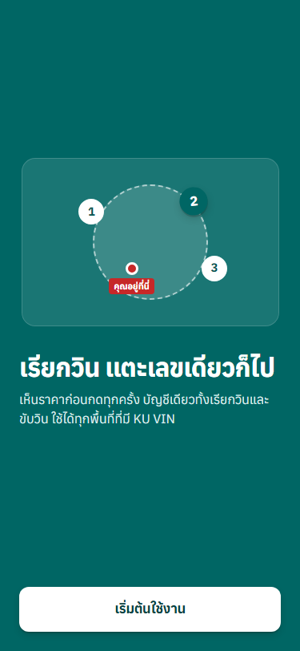  onboarding | 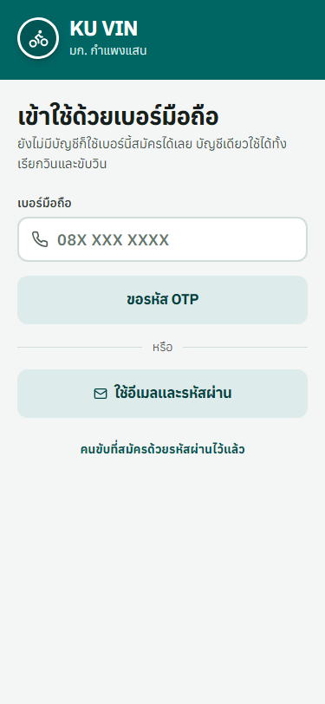  login | 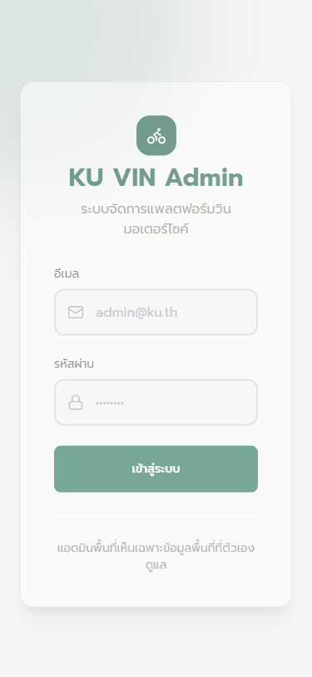  admin-login

track-invalid

02 ผู้โดยสาร: สมัคร/เข้าระบบ/ยืนยันตัวตน
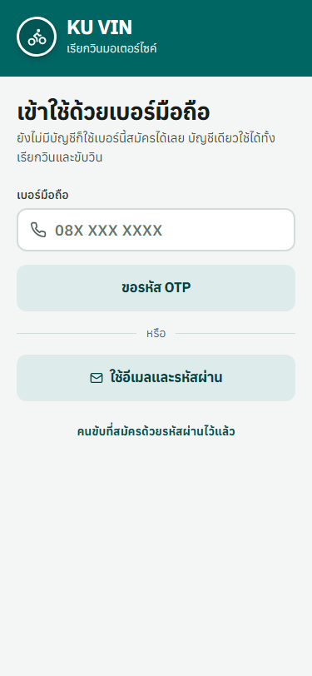  login | 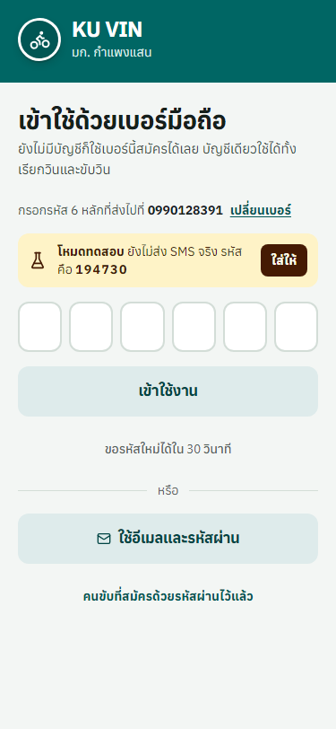  otp-test-banner | 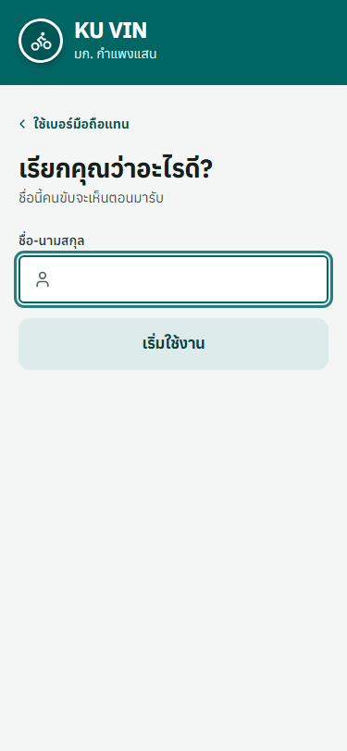  ask-name | 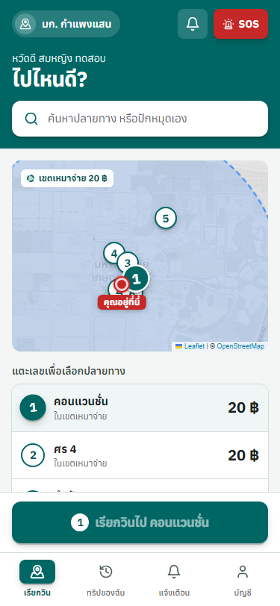  home
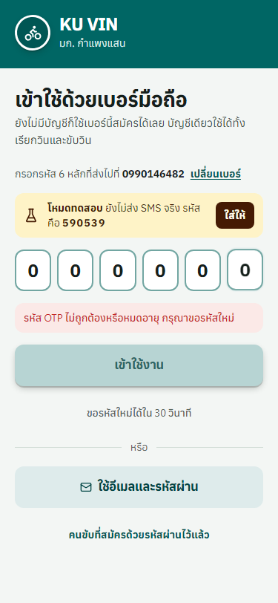  otp-wrong | 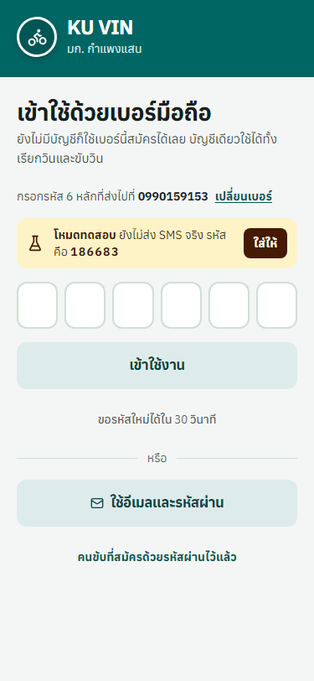  otp-cooldown | 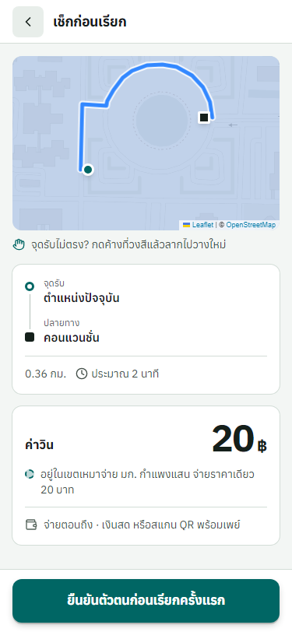  confirm-needs-verify | 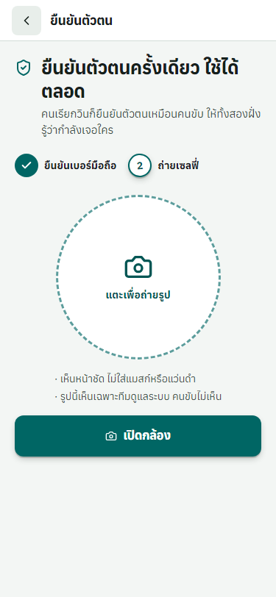  verify-selfie-step
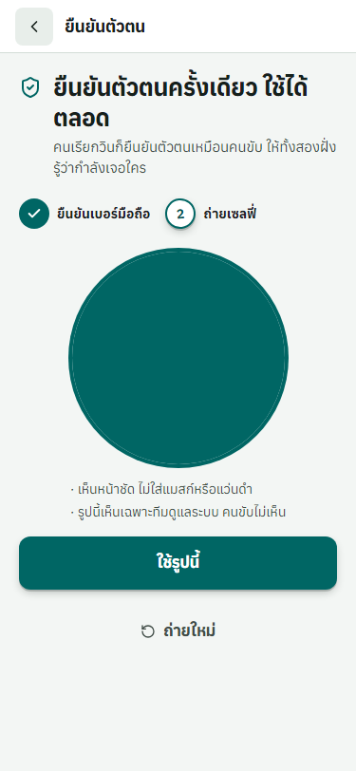  selfie-preview | 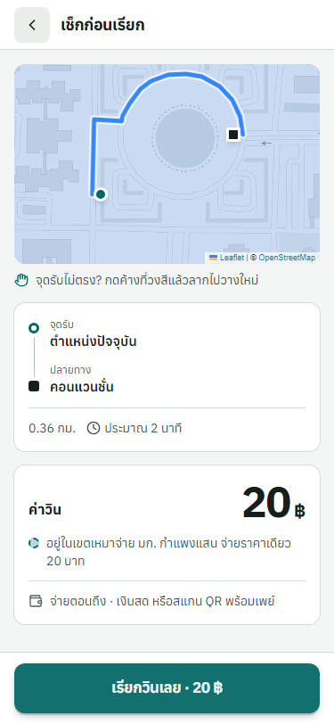  confirm-ready

03 ทริปเต็ม — ฝั่งคนขับ
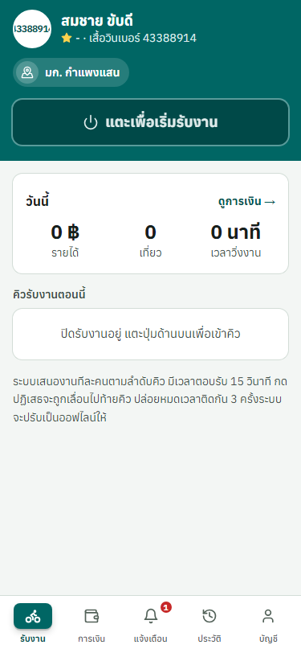  home-offline | 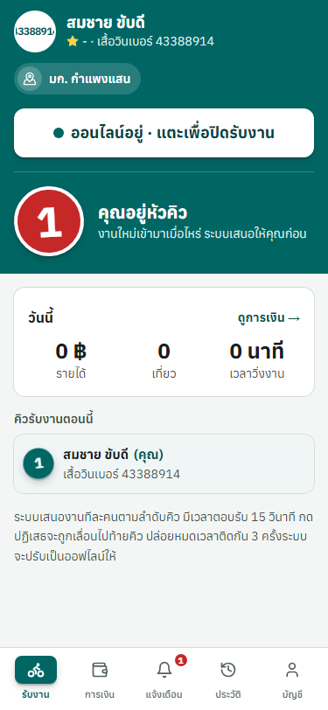  home-online | 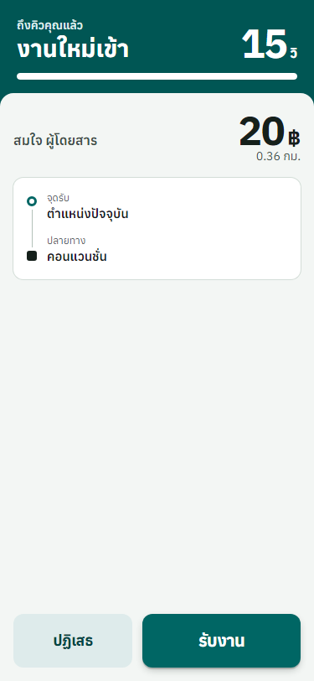  incoming-job | 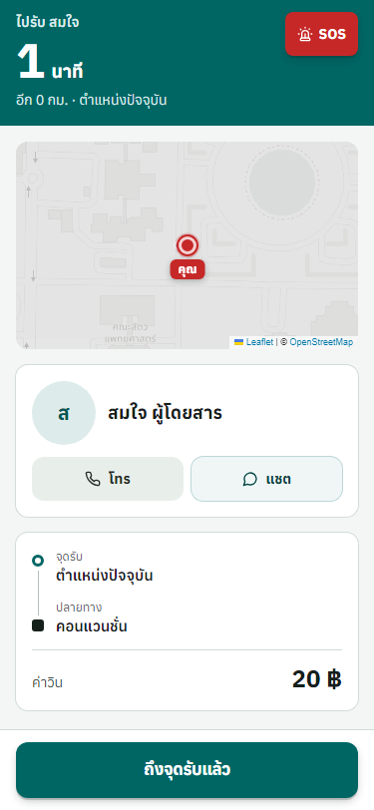  navigate-pickup
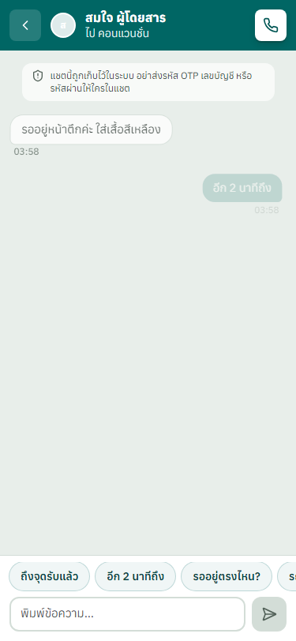  chat-driver-view | 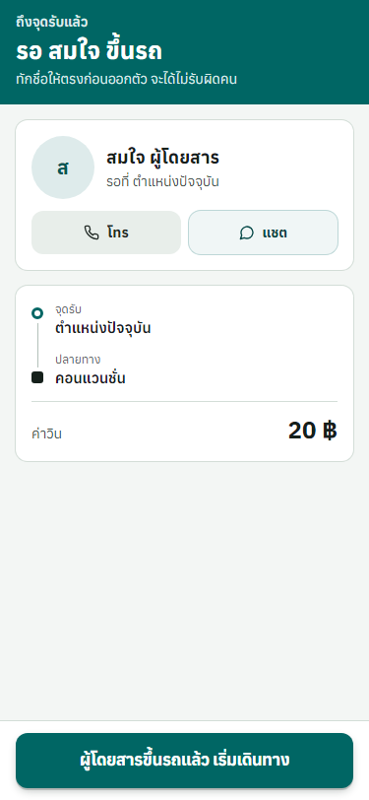  arrived-pickup | 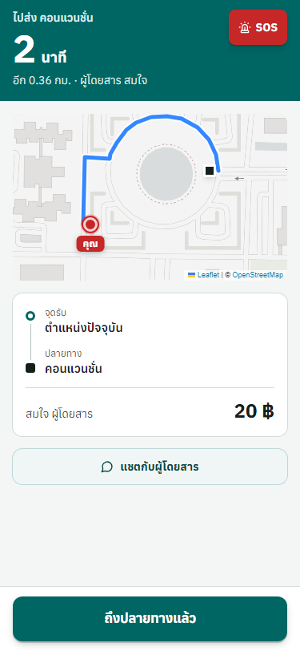  during-ride | 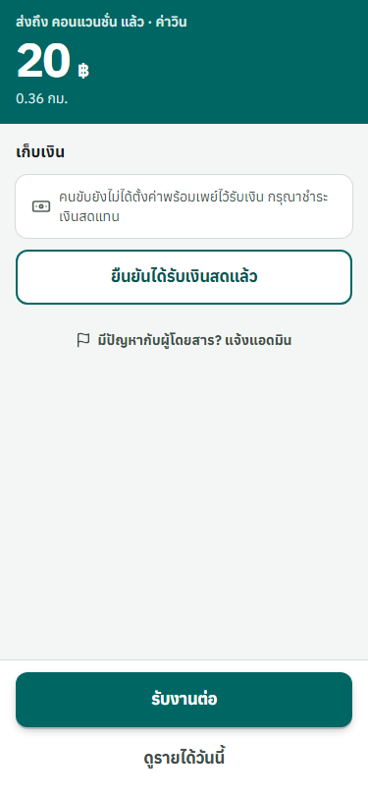  finish-collect
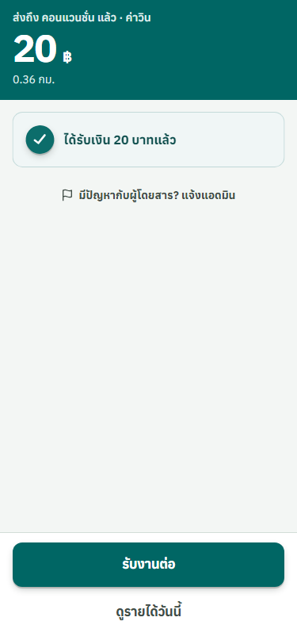
finish-paid

03 ทริปเต็ม — ฝั่งผู้โดยสาร
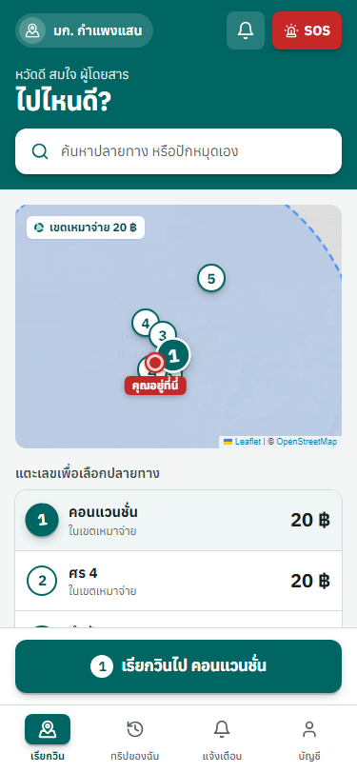  home | 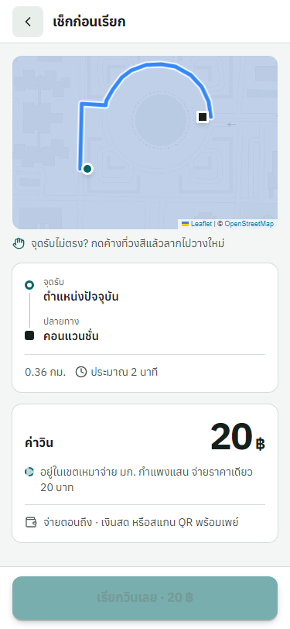  confirm | 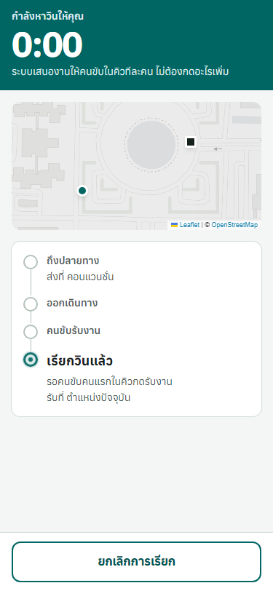  searching | 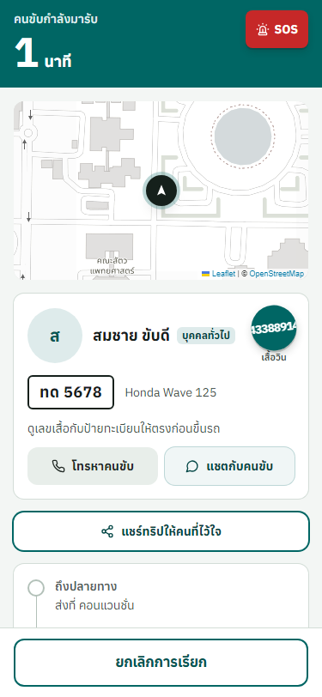  driver-arriving
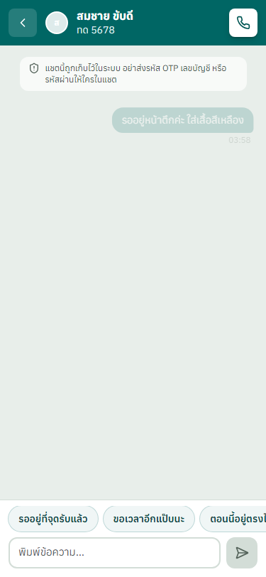  chat-sent | 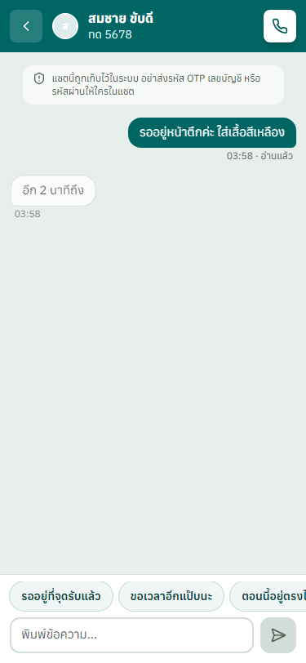  chat-reply-received | 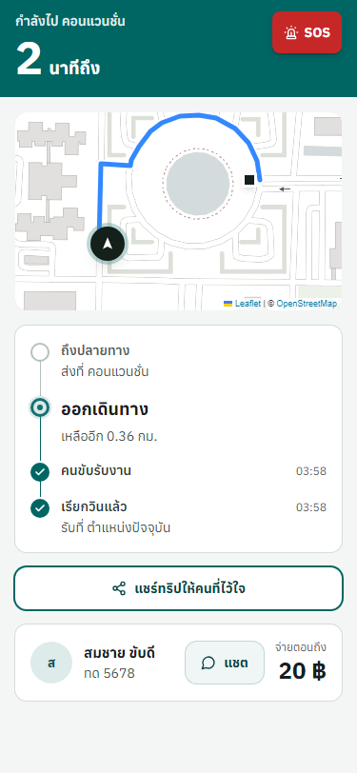  during-ride | 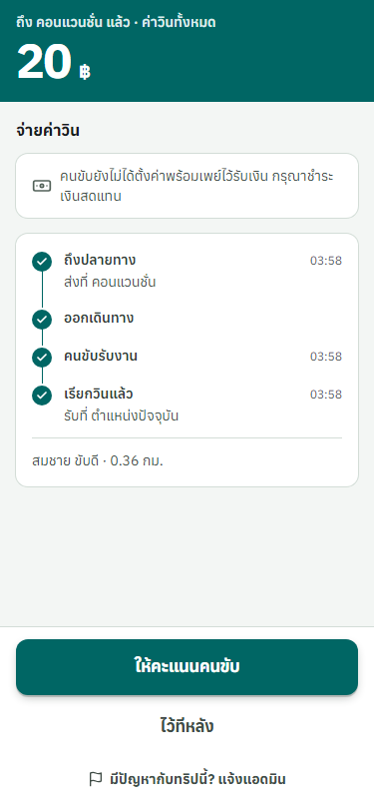  ride-completed-unpaid
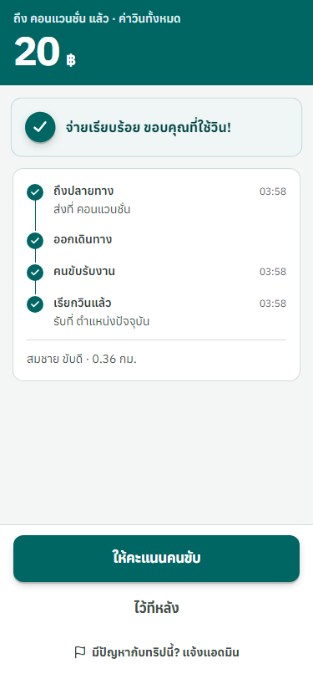  ride-completed-paid | 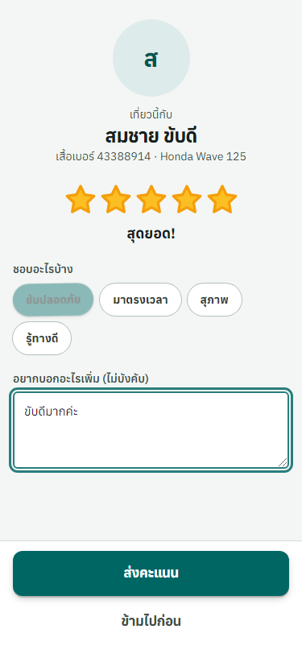  rating

04 ความปลอดภัยและความเป็นส่วนตัว
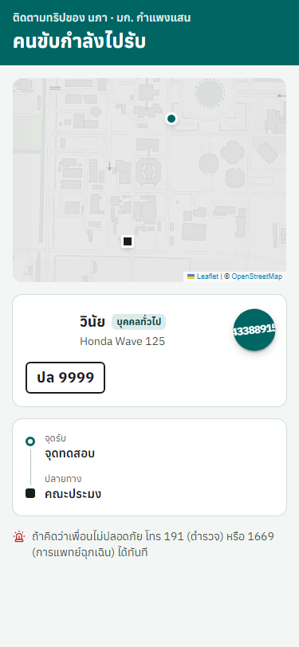  share-page | 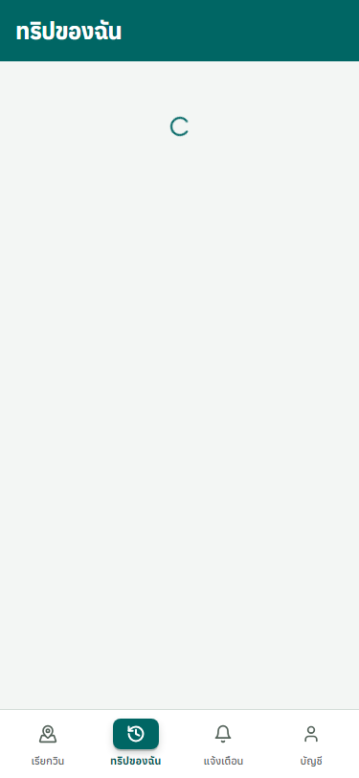  history | 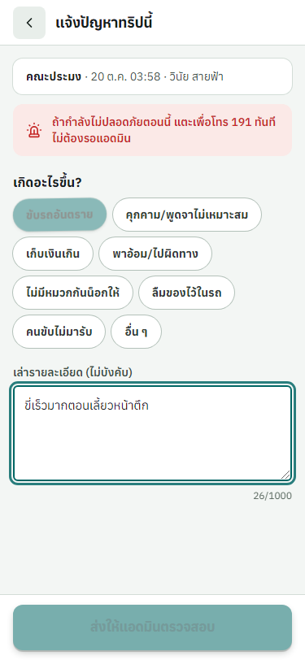  report-form | 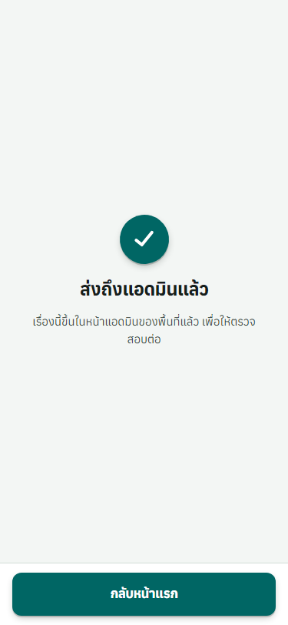  report-sent

05 สมัครขับวิน + แอดมินตรวจเอกสาร
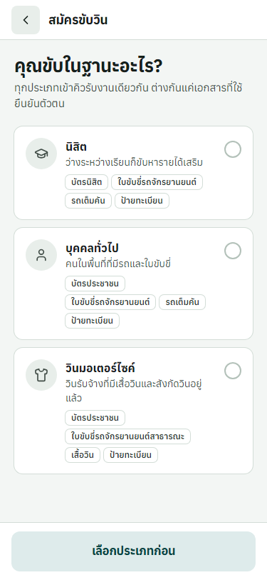  choose-type | 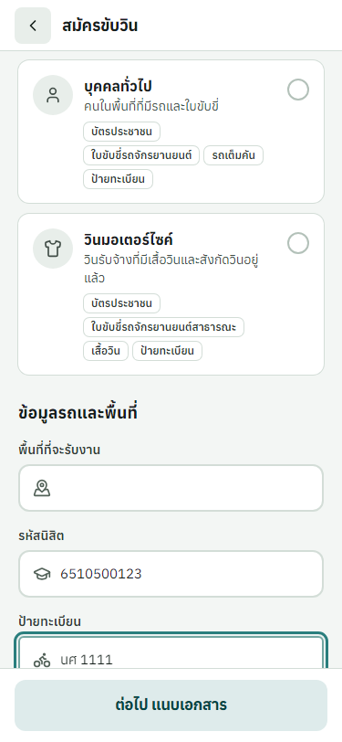  student-form | 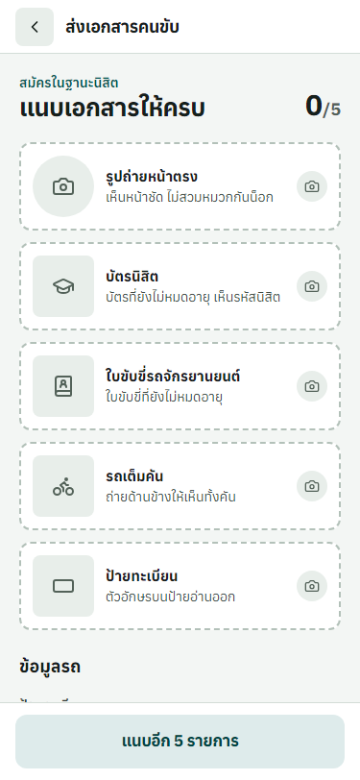  student-documents-empty | 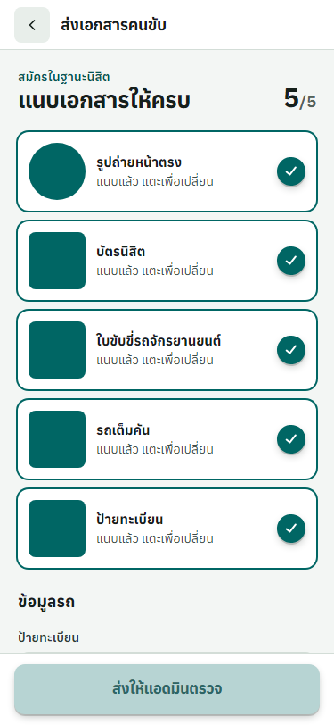  student-documents-full
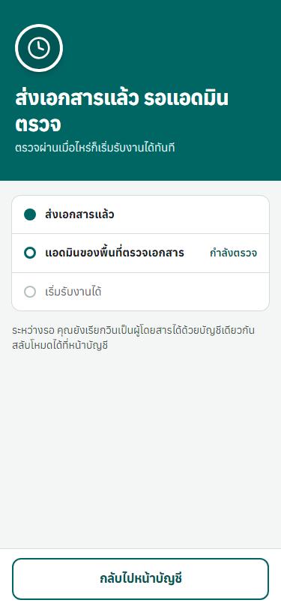  pending | 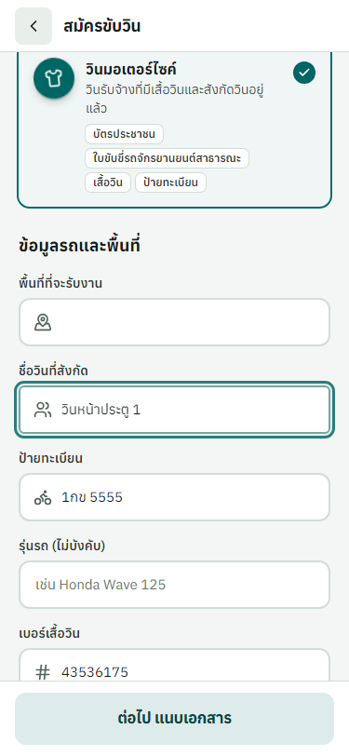  pro-form | 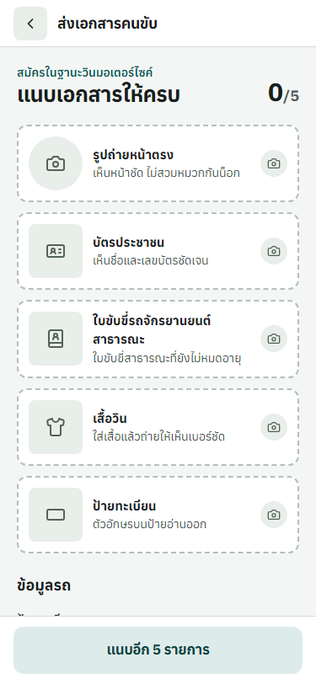  pro-documents | 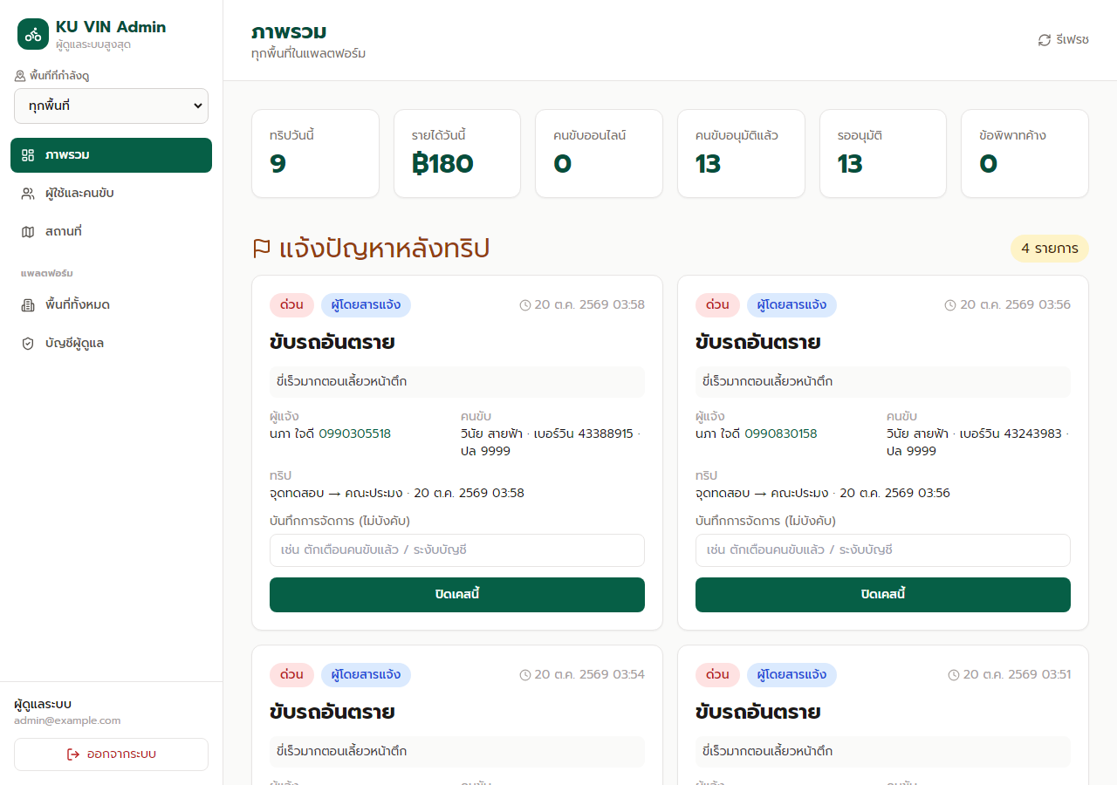  admin-dashboard
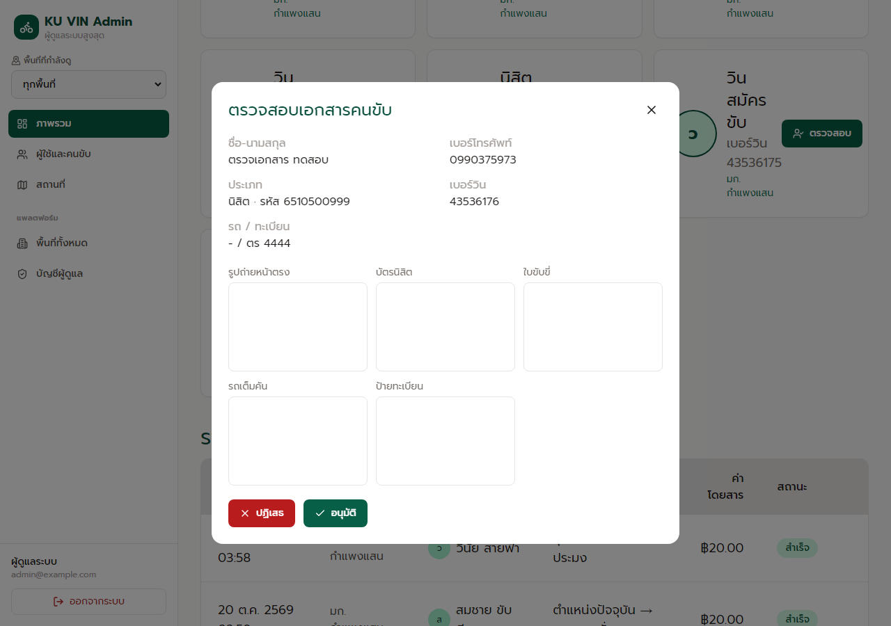  admin-review-modal | 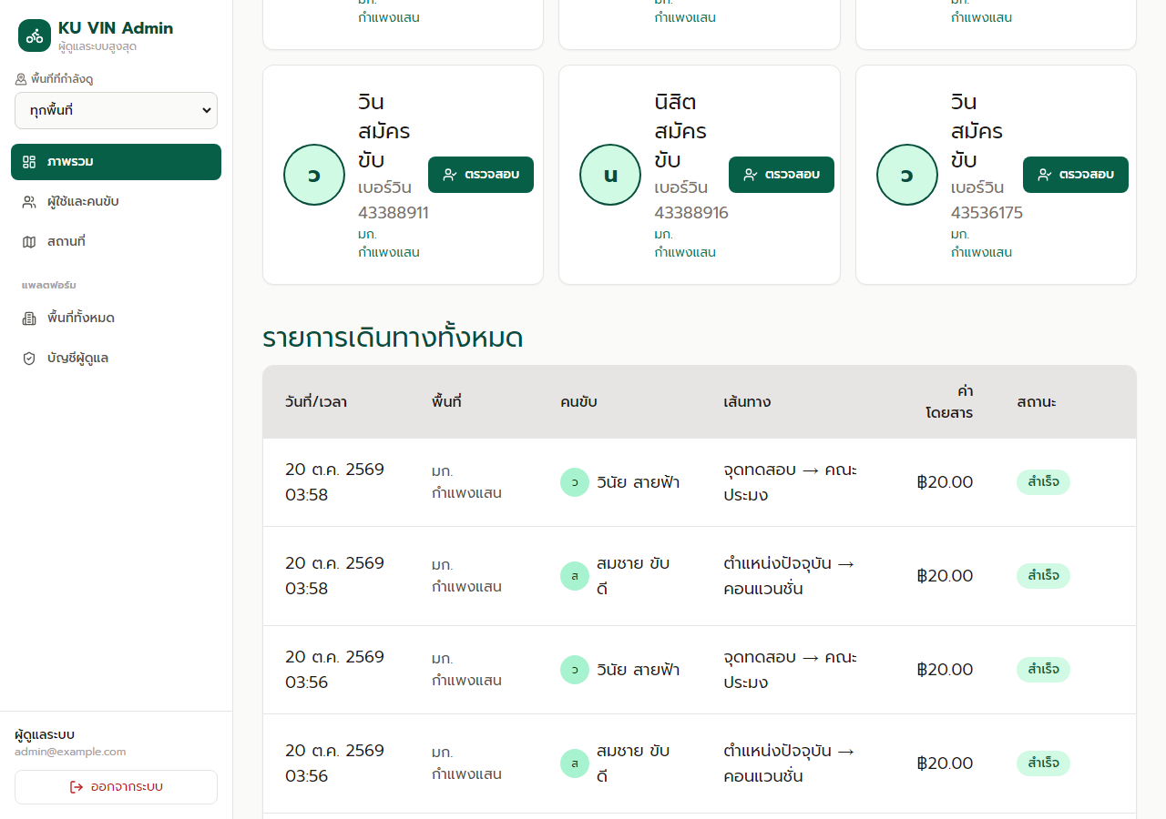  admin-after-approve | 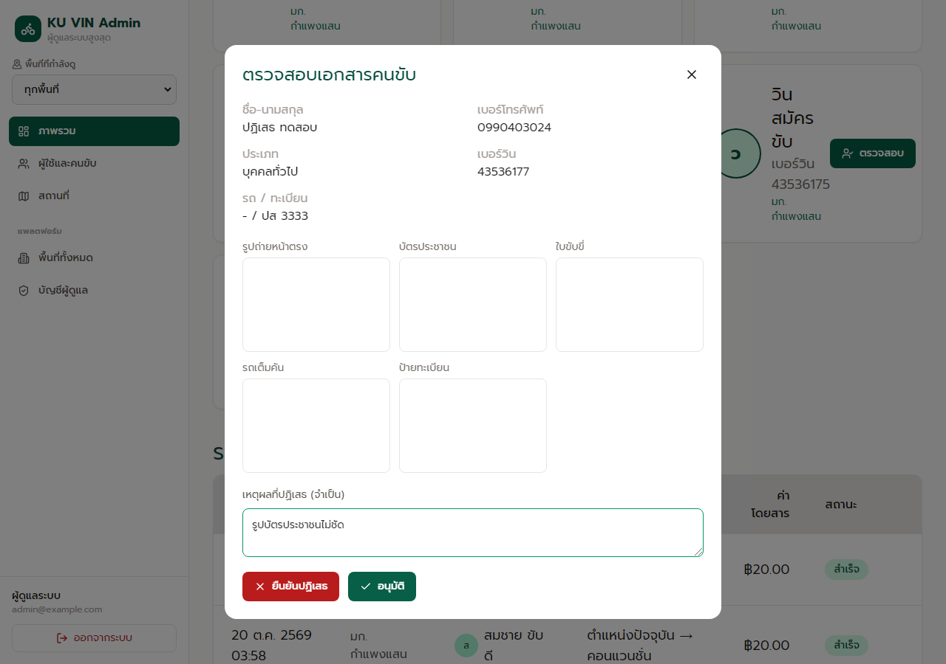  admin-reject-reason | 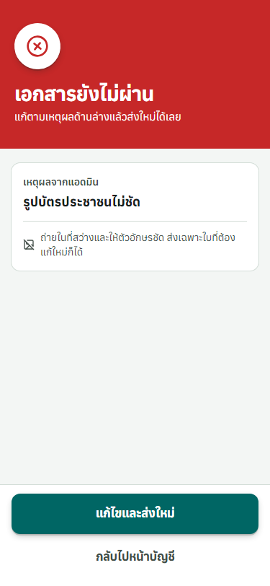  driver-sees-rejection

แผนทดสอบมือสำหรับสิ่งที่ autotest ทำแทนไม่ได้ (GPS จริง, กล้อง, แจ้งเตือน, iPhone ฯลฯ): ../TEST_PLAN.md

บั๊กที่พบจากการทดสอบ (รอบ 20 ต.ค. 2569)
ที่มา: autotest E2E + ตรวจรูปหน้าจอด้วยตา (บทบาทผู้ทดสอบมือ)
รหัส | ระดับ | เรื่อง | สถานะ
BUG-1 | ต่ำ | เลขเสื้อวิน/ลำดับที่ยาวเกิน 3 หลักล้นวงกลมสติกเกอร์ (เห็นในหน้าแชร์ทริป) | แก้แล้ว — StopNumber ย่อตัวอักษรตามจำนวนหลัก
BUG-2 | ต่ำ | หน้าจ่ายเงินของผู้โดยสารพูดเรื่องจ่ายเงินสดซ้ำสองบรรทัดเมื่อคนขับยังไม่ตั้งพร้อมเพย์ | แก้แล้ว — แสดงบรรทัดล่างเฉพาะตอนมี QR
BUG-3 | กลาง | หน้าโปรไฟล์คนขับ: กด "ยืนยันตัวตนคนขับ" ก่อนโปรไฟล์โหลดเสร็จ จะไปหน้าส่งเอกสารแทนหน้าสถานะที่ถูกต้อง (ยังแสดงเหตุผลที่ถูกปฏิเสธให้เห็นอยู่) | แก้แล้ว — ปิดแถวนี้จนกว่าโปรไฟล์โหลดเสร็จ
NOTE-1 | – | ตัวจำกัดล็อกอิน 20 ครั้ง/15 นาที/IP ทำให้ชุดทดสอบที่สมัครซ้ำหลายรอบถูกบล็อก | ปรับได้ด้วย AUTH_RATE_LIMIT_MAX (ใช้เฉพาะ stack ทดสอบ ห้ามตั้งบน production)
NOTE-2 | – | ข้อมูลทดสอบชน: เบอร์วินซ้ำในพื้นที่เดียวกันถูกปฏิเสธ (เป็นกฎของระบบที่ถูกต้อง) | เทสต์ใช้เบอร์วินไม่ซ้ำทุกรอบ

